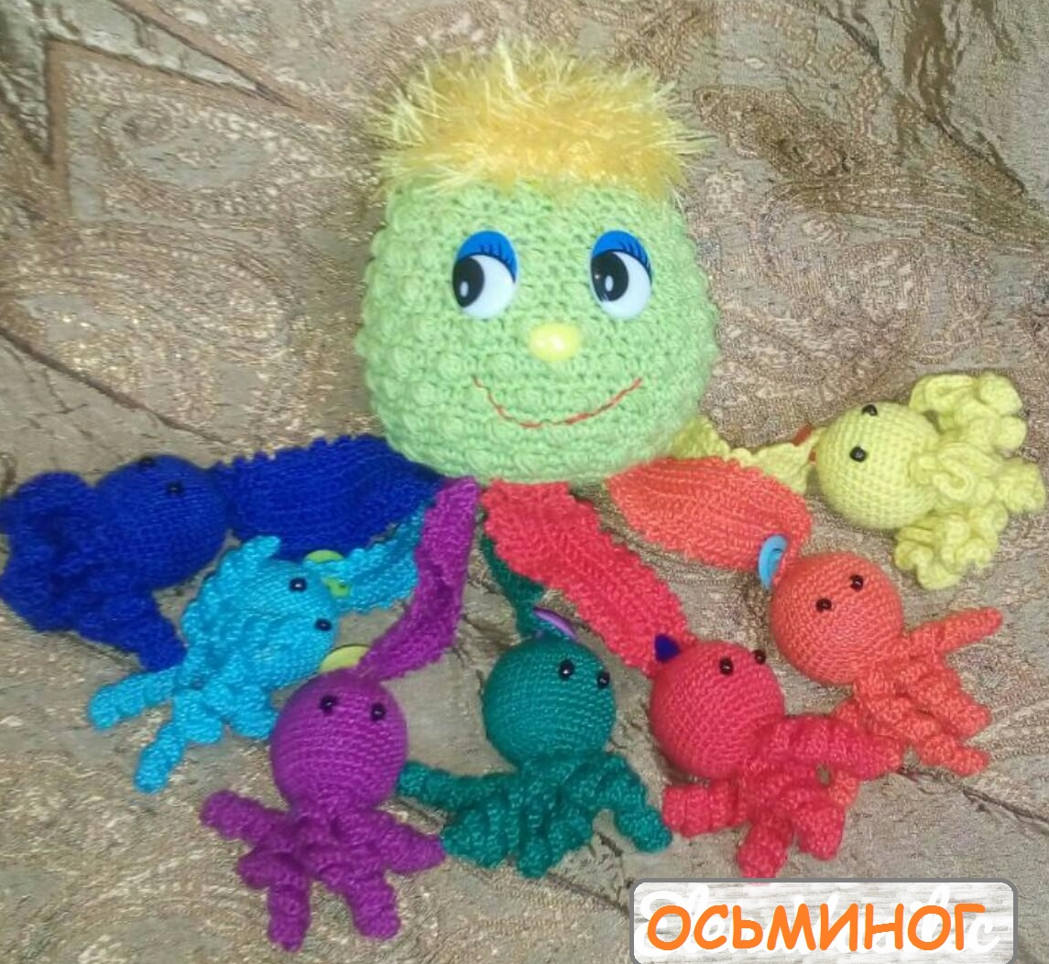

Дидактические игра «Осьминог»

Дидактическая игра «Разбежались осьминожки»
Цель: учить детей застегивать пуговицы, развивать мелкие движения рук; формировать положительное эмоциональное отношение к игре; развивать целенаправленность действий с предметами.
Ход игры:
Педагог показывает осьминога, рассматривает его с детьми, обращая внимание на то, что дети осьминога разбежались, и он очень хочет их всех собрать. Потом педагог показывает, как вернуть осьминогу его детей (застегнуть пуговицы).

Дидактическая игра «Осьминожки в аквариуме»
Цель: учить детей выбирать предметы определенного цвета по словесному обозначению; развивать зрительную память, воображение; формировать умение следовать поставленной задачи, не отвлекаясь на ее выполнение.
Ход игры:
Педагог говорит детям, что малыши осьминожки не могут найти свой домик (аквариум). Каждому цвету осьминожки соответствует аквариум (синему осьминогу – синий аквариум). После чего усложняет задачу и предлагает найти детям друга для осьминожки (друг также соответствует цвету).

